MAI 2019
Comunicat de presă
Rata şomajului în judeţul Covasna la 30 aprilie 2019

La sfârșitul lunii aprilie, în evidențele Agenției Județene pentru Ocuparea Forței de Muncă Covasna erau înregistrați 2678 șomeri (din care 1185 femei), rata șomajului fiind de 3,11 %.
În perioada 01.04.2019 – 30.04.2019 au intrat în evidenţa AJOFM Covasna un număr de 376 (197 femei) persoane şi au iesit din evidenţa AJOFM Covasna 659 (331 femei) persoane.
Comparativ cu luna precedentă, când rata șomajului a fost de 3,44 %, în această lună acest indicator a înregistrat o scădere cu 0,33 puncte procentuale.
Din totalul de 2678 persoane înregistrate în evidențele AJOFM Covasna, 392 (din care 244 femei) erau beneficiari de indemnizaţie de şomaj, iar 2286 (din care 941 femei) erau șomeri neindemnizați. În ceea ce privește mediul de rezidență, 1971 șomeri provin din mediul rural și 707 sunt din mediul urban.
Structura șomajului pe grupe de vârste se prezintă sugestiv astfel:
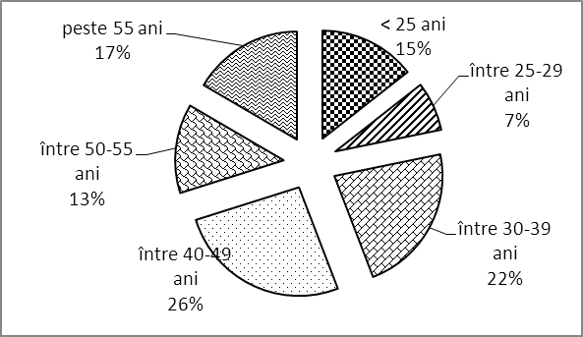Șomerii cu studii primare şi fără studii au ponderea cea mai mare în totalul şomerilor înregistraţi în evidenţele AJOFM Covasna (59,78%), urmat de cei cu studii gimnaziale (21,66%), iar 9,86% au absolvit postliceala şi liceul. Șomerii cu nivel de studii profesionale reprezintă 6,68% din totalul șomerilor înregistrați, iar cei cu studii superioare sunt 2,02%.
Grupa de vârstă | Stoc la finele lunii
Total | 2678
< 25 ani | 386
între 25-29 ani | 197
între 30-39 ani | 600
între 40-49 ani | 695
între 50-55 ani | 356
peste 55 ani | 444
Structura șomerilor înregistrați pe nivel de ocupabilitate, stabilit prin profilare, se prezintă astfel: 1817 persoane foarte greu ocupabile, 725 greu ocupabile, 94 mediu ocupabile, iar 42 sunt persoane ușor ocupabile. Încadrarea într-o categorie de ocupabilitate se realizează ca urmare a activităţii de profilare a persoanelor înregistrate în evidenţele noastre.
Repartizarea în teritoriu a şomerilor înregistrati în evidenţa AJOFM Covasna se prezintă astfel pe zone ale judeţului: zona Sfântu Gheorghe cu 983 persoane (443 femei), din care în plată 134 ( 97 femei), urmat de zonele Baraolt cu 814 persoane (317 femei), din care în plată 61 (35 femei), Târgu Secuiesc cu 400 persoane (195 femei), din care în plată 112 (56 femei), Covasna cu 330 persoane (166 femei), din care în plată 59 (40 femei), Întorsura Buzăului cu 151 persoane (64 femei), din care în plată 26 (16 femei).
Femeile reprezintă 44,25 % din totalul şomerilor înregistraţi în evidenţa AJOFM Covasna.
Informaţii detaliate despre structura şomajului la nivelul judeţului Covasna sunt afişate pe pagina de internet a AJOFM Covasna la adresa www.covasna.anofm.ro.
Agenția Județeană pentru Ocuparea Forței de Muncă Covasna

